Essentiels
7.1 | Qu’est-ce que la tension ?
7.2 | Quelle est l’unité de la tension ?
7.3 | Comment mesure-t-on la tension ?
7.4 | Quel est le symbole du voltmètre ?
7.5 | Qu’est-ce que la tension nominale d’un appareil ?
7.6 | Que peut-on dire de la tension entre deux points d’un même fil ?
7.7 | Énoncer la loi des boucles.

Essentiels
7.1 | Qu’est-ce que la tension ?
7.2 | Quelle est l’unité de la tension ?
7.3 | Comment mesure-t-on la tension ?
7.4 | Quel est le symbole du voltmètre ?
7.5 | Qu’est-ce que la tension nominale d’un appareil ?
7.6 | Que peut-on dire de la tension entre deux points d’un même fil ?
7.7 | Énoncer la loi des boucles.
Chap. 7 | TP 1 | Mesures de tensions
- Sur le schéma ci-contre, ajouter au crayon un voltmètre pour mesurer la tension aux bornes de la lampe L₁.
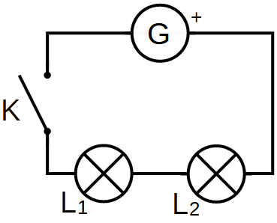
- Réaliser le circuit ci-contre générateur éteint.

- Compléter le tableau en réalisant les mesures appropriées.
- Que devient la valeur de la tension si on inverse le branchement des fils ?
- Compléter le texte suivant :
Quand l’interrupteur est _______________, la tension à ses bornes vaut 0 V.
Quand une lampe n’est pas traversée par un courant, sa tension vaut ______________________.
Même lorsqu’il n’est pas dans le circuit, la tension aux bornes du générateur vaut_________________ .
Tension aux bornes de... | K | L₁ | L₂ | G
Interrupteur fermé | V | V | V | V
Interrupteur ouvert | V | V | V | V
tensions relevées aux bornes des différents dipôles
✪ 5. Trouver une relation mathématique entre la tension aux bornes du générateur et les tensions aux bornes des récepteurs.

Chap. 7 | TP 1 | Mesures de tensions
- Sur le schéma ci-contre, ajouter au crayon un voltmètre pour mesurer la tension aux bornes de la lampe L₁.
- Réaliser le circuit ci-contre générateur éteint.

- Compléter le tableau en réalisant les mesures appropriées.
- Que devient la valeur de la tension si on inverse le branchement des fils ?
- Compléter le texte suivant :
Quand l’interrupteur est _______________, la tension à ses bornes vaut 0 V.
Quand une lampe n’est pas traversée par un courant, sa tension vaut ______________________.
Même lorsqu’il n’est pas dans le circuit, la tension aux bornes du générateur vaut_________________ .
Tension aux bornes de... | K | L₁ | L₂ | G
Interrupteur fermé | V | V | V | V
Interrupteur ouvert | V | V | V | V
tensions relevées aux bornes des différents dipôles
✪ 5. Trouver une relation mathématique entre la tension aux bornes du générateur et les tensions aux bornes des récepteurs.

Chap. 7 | Exercices | Loi des boucles
1. Entourer en rouge le générateur, en vert les récepteurs.
U_{L1} |  |  | U_{L4}
U_{M1} |  |  | U_{K2}
U_{K1} |  |  | U_{L5}
U_{L2} |  |  | U_{P3}
U_{L3} |  |  | U_{M3}
2. Repérer la boucle dans laquelle vous allez appliquer la loi des boucles. Déterminer les tensions inconnues en utilisant la loi des boucles





